**Отчет по 9 лабораторной работе**

**ПИбд-32 Цуканова И. В.**

**Задание по варианту:** на языке Python разработайте скрипт, позволяющий выполнить операцию пересечения заданных пользователем нечетких множеств с треугольными функциями принадлежности. Входными данными будут параметры функций принадлежности и четкие объекты для каждого из множеств. Выходными – пересечение данных нечетких множеств.

Исходные данные:

* Универсальное множество – различный рост в см.  
  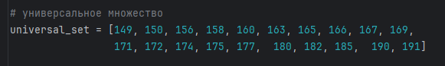
* Будет два нечетких множества – Средний рост и Рост выше среднего
* Для треугольных функций принадлежности параметры: (a = 150, b = 160, c =175) для Средний рост и (a = 165, b = 177, c =185) для Рост выше среднего.  
  
* Треугольная функция принадлежности в общем виде:  
  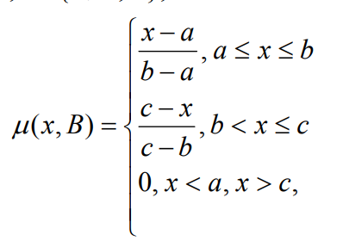

Алгоритм:

1. Для каждого элемента универсального множества задать степень принадлежности к понятиям Средний рост и Рост выше среднего.  
   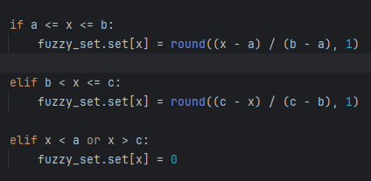
2. Произвести операцию пересечения нечетких множеств – операция И – минимальная степень принадлежности.  
   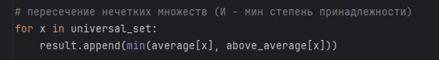

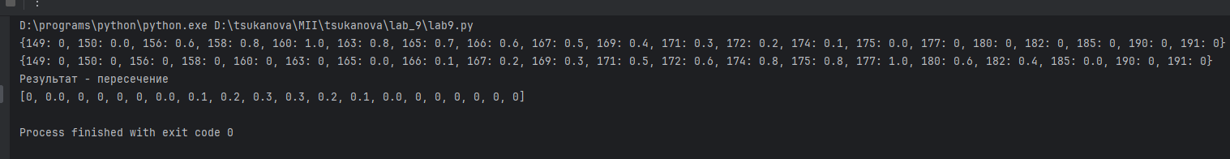Результат работы программы: